2008年4月高等教育自学考试福建省统一命题考试
分析化学(一)试卷
(课程代码2175)
。
一、单项选择题(本大题共15小题,每小题2分,共30分)
在每小题列出的四个备选项中只有一个是符合题目要求的,请将其代码填写
在题后的括
1．将甲基橙指示剂加到一无色水溶液中，溶液呈黄色，该溶液的酸碱性为
A.中性
B.碱性
C.酸性[最新年份咨询qq593777558]
D.不定
2．已知Ac⁻和Pb²⁺能形成络合物，今在pH=5.5的醋酸缓冲溶液中，用EDTA滴定等浓度的[最新年份咨询qq593777558]
pb²⁺至化学计量点时，下列叙述正确的是
A.pPb=pY′
B.pPb=pY
C.pPb′=pY′
D.pPb′=pY
3．在pH=10.0的氨性缓冲溶液中，以EDTA滴定等浓度的Zn2+至化学计量点时，以下叙述
正确是
A.[Zn^{2+′}]=[Y′]
B.[Zn²⁺]=[Y⁴⁻]
C.[Zn^{2+′}]=[Y⁴⁻]
D.[Zn²⁺]=[Y′]
4．以下溶液稀释10倍时pH改变最小的是
A.0.1mol/LNH₄Ac
B.0.1mol/LNaAc
C.0.1mol/LHAc
D.O.1mol/LHCl[本科目答案页面导航：http://zk.ikaoti.cn/zikao.htm]
5．在含有NH₃﹣NH₄Cl的pH=10.0的介质中，以O.0200moL/LEDTA溶液滴定
20.0ml0.0200mol/LZn²⁺溶液，当加入40.0mLEDTA溶液时，在下列叙述中正确的是
A.pzn′=-lgK′(ZnY)
B.1g[zn′]=pK′(ZnY)
C.lg[Zn′]=lgK′(ZnY)
D.都不正确
6．用0.020mol/LZn²⁺溶液滴定0.020mol/LEDTA溶液。已知lgK(ZnY)=16.5，Igα_{Zn}=
1.5,1gα_{Y}=5.O，终点时pZn=8.5，则终点误差为
A.+O.1％
B.-0.1％
C.+3％
D.-3％[[微信公众号：ikaoti]
7．络黑T(EBT)是有机弱酸，其pK_{a2}=6.3，pK_{a3}=11.6，Mg²⁺﹣EBT的lgK_{稳}=7.0。在pH[本科目答案页面导航：http://zk.ikaoti.cn/zikao.htm]
=10时，lgK′(Mg﹣EBT)的值是
A.6.4
B.5.4
C.4.4
D.7.O[最新年份咨询qq593777558]
8．某溶液含Ca²⁺、Mg²⁺及少量Al³⁺、Fe³⁺，今加入三乙醇胺，调至pH=10，以铬黑T为指
示剂，用EDTA滴定，此时测定的是
A.Mg²⁺量
B.Ca²⁺量
C.Ca²⁺,Mg²⁺总量
D.Ca²⁺,Mg²⁺,Al³⁺,Fe³⁺总量
9．Fe³⁺与Sn²⁺反应的平衡常数对数值(1gK)为(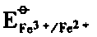=0．77V，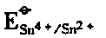=0.15V)
A.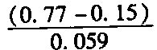
B.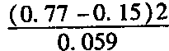
C.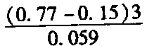
D.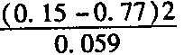
10．指出下列哪一个反应的滴定曲线在化学计量点前后是对称的
A.2Fe³⁺+Sn²⁺=Sn⁴⁺+2Fe²⁺
B.MnO₄⁻+5Fe²⁺+8H⁺=Mn²⁺+5Fe³⁺+4H₂O
C.Ce⁴⁺+Fe²⁺=Ce³⁺+Fe³⁺
D.I₂+2S₂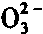=2I⁻+S₄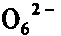
11．用铈量法测定铁时，滴定至50％时的电位是(已知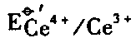=1.44V，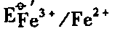=
0.68V)
A.0.68V
B.1.44V
C.1.06V
D.0.86V
12．用K2Cr2O7滴定Fe2+，在化学量点时，有关离子浓度的关系是
A.[Fe³⁺]=[Cr³⁺]，[Fe²⁺]=[Cr₂O₇²⁻]
B.3[Fe³⁺]=[Cr³⁺]，[Fe²⁺]=6[Cr₂O₇²⁻]
C.[Fe³⁺]=3[Cr³⁺]，[Fe²⁺]=6[Cr₂O₇²⁻]
D.[Fe³⁺]=3[Cr³⁺]，6[Fe²⁺]-[Cr₂O₇²⁻]
13．以下说法正确的是
A.透光率T与浓度成直线关系
B.摩尔吸光系数ε随波长而变
C.比色法测定MnO⁴⁻选红色滤光片，是因为MnO⁴⁻呈红色
D.玻璃棱镜适于紫外区使用
14．相同质量的Fe³⁺和Cd²⁺(A_{r}(Fe)=55.85，A_{r}(Cd)=112.4)各用一种显色剂在同样体积溶
液中显色，用分光光度法测定，前者用2cm比色皿，后者用1cm比色皿，测得的吸光度
相同，则两有色络合物的摩尔吸光系数为[本科目答案页面导航：http://zk.ikaoti.cn/zikao.htm]
A.基本相同
B.Fe³⁺为Cd²⁺的两倍
C.Cd²⁺为Fe³⁺的两倍
D.Cd²⁺为Fe³⁺的四倍
15．某同学进行光度分析时，误将参比溶液调至90％而不是100％，在此条件下，测得有色
溶液的透光率为35％，则该有色溶液的正确透光率是
A.38．9％
B.36．0％
C.34．5％
D.321％
二、填空题(本大题共18小题,第18小题1分,其余每小题2分,共35分)
在每小题的空格中填上正确答案。错填、不填均无分。
16．某人对试样中某组分测定了五次，求得各次测定值与平均值的偏差(d)分别是：+0.04
-0.02+0.01-0.0l+0.06。此人计算___________(填正确或不正确)，其根
据是_______________________________________________________。
17．正态分布函数中的两个参数分别为___________和___________。
18．H₃PO₄的pK_{a1}=2.12，pK_{a2}=7.20，的pK_{a3}=12．36，则P0₄³⁻的的Pk_{b1}=___________，pK_{b2}
=___________，pK_{b3}=___________。
19．用NaOH溶液滴定H₃PO₄至pH=4.7时，溶液的合理的简化质子条件是___________
______________________。(H₃PO₄的pK_{a1}、pK_{a2}、pK_{a3}分别为2.12、7.20、12.36)。
20．NH₄⁺的酸性太弱，用NaOH直接滴定时突跃太小而不能准确滴定。采用返滴定法
___________准确测定(填能或不能)，其原因是_________________________________
__________________________________________________________________。
2l．磷以MgNH₄P0₄·6H₂O形式沉淀，经过滤、洗涤后用过量的HCI标准溶液溶解。以NaOH
标准溶液返滴定至甲基橙变黄，此时磷与HCl的物质的量比是___________。
22．若络合滴定反应为M+Y=MY
L||H⁺
MLHiY(i=l～6)
则酸效应系数理α_{Y(H)}的定义式为___________，络合效应系数α_{M(L)}的定义式为
________________。
23．10.00Ml0.040mol/LEDTA与同体积0.020mol/LZn²⁺混合，若pH为5.0，则此时pZn
值为___________。(已知lgK(znY)=16.5，pH5.O时lgα_{Y(H)}=6.6)
24．l.00mL0.01000mol/LEDTA溶液相当于Al₂O₃___________g。(M_{r}(Al₂O₃)=101.96)
25．0.10mol/LFeCl₃溶液与0.10moL/LSnCl₂溶液等体积混合，平衡时体系电位是
___________。(已知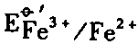=0．68V，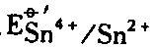=0．14V)
26．一含pb²⁺的试液，使pb²⁺生成PbCrO₄↓，沉淀经过滤洗涤后用酸溶解，加入过量KI，
以淀粉作指示剂，用Na₂S₂O₃标准溶液滴定，则n(pb²⁺)：n(S₂O₃²⁻)为___________。
27．判断下列情况对测定结果的影响(填偏高，偏低，无影响)
(I)K₂Cr₂O₇法测铁，SnCl₂加入不足___________；
(2)草酸标定KMnO₄时，酸度过低___________。[最新年份咨询qq593777558]
28．分析硅酸盐中的铁含量时，为使称量形式Fe₂O₃的质量乘以100即为试样中Fe的百分
含量,应准确称取试样___________g。(M_{r}(Fe₂O₃)=159.7，A_{r}(Fe)=55.85)
29．摩尔吸光系数的物理意义是__________________________________________________。[[微信公众号：ikaoti]
30．某显色剂R与金属离子M和N分别形成有色络合物MR和NR，在某一波长测得MR和NR
的总吸光度A为0.630。已知在此波长下MR的透光率为30％，则NR的吸光度为
___________。
31．指出下列俗名所代表的试剂(填A，B，C，D)。
(1)邻二氮菲___________(2)双硫腙___________
(3)铜铁试剂___________(4)丁二酮肟___________。
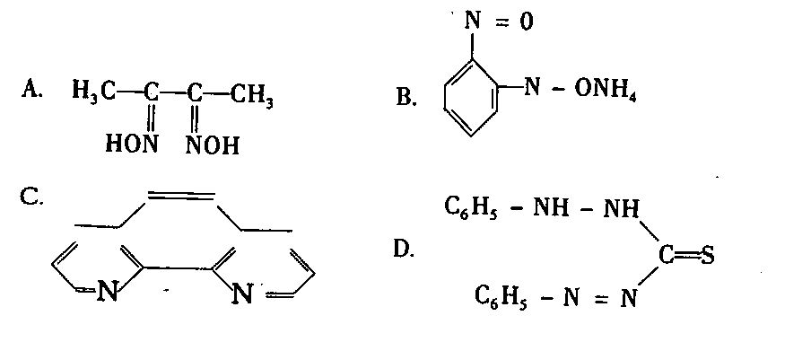
32．用普通吸光光度法测得标液c₁的透光率为20％，试液透光率为12％。若以示差法测
定，以标液c₁作参比，则试液透光率为___________，相当于将仪器标尺扩大___________
倍。
33．某岩石矿样含水量F。、Al、ca、Mg、Ti、zIl等元素。经碱熔后，用热水浸取，盐酸酸化，用
氡水中和至刚出现红棕色沉淀。该红棕色沉淀为___________。
三、计算题(本大题共4小题,第35小题10分,其余每小题5分,共25分)
34．为标定O.02mol/LEDTA20mL，应称取金属锌多少克?为保证相对误差低于0.1％，应如
何做法?(A_{r}(Zn)=65.38)
35．某分析工作者欲配制Ph=0.64的缓冲溶液。称取纯三氯乙酸(CCl₃COOH)16.3g，溶于水
后,加入2.0G固体NaOH,溶解后以水稀至1L。试问：
(1)实际上所配缓冲溶液的pH为多少？(2)若要配pH=0.64的三氯乙酸的缓冲溶液，需
加入多少摩尔强酸或强碱?(已知M_{r}(CCl₃COOH)=163.4,三氯乙酸的K_{a}=0.23,M_{r}(NaOH)
=40.0)
36．浓度为0.20mol/L的二元酸(H₂A)溶液，用等浓度的Na0H标准溶液滴定，计算滴定至
第一个化学计量点的pH值?(H₂A的K_{a1}=4.O×10⁻⁴,K_{a2}=2.5×lO⁻⁹)
37．计算CuS在纯水中的溶解度。(CuS的pK_{sp}=35.2,H₂S的PK_{a1}=7.1,pK_{a2}=12.9)
四、问答题(本大题共2小题,每小题5分，共10分)[最新年份咨询qq593777558]
38．当用冷水洗涤AgCl沉淀时，为什么会产生胶溶现象?应当选用什么洗涤液?
39．利用共沉淀法分离，对于微量组分的测定有何意义?与无机共沉淀剂相比较，有机共沉
淀剂有何优点?

